Pop-up page อันนี้มา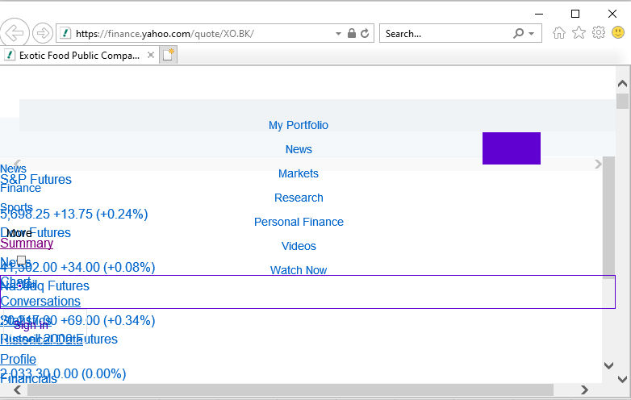

ตัว File ขึ้น erorr + ราคาหายหมดเลย
